伽师县人民医院电麻醉机、腔镜手术器械等设备招标采购技术参数
(第四标段)
一、商务要求
1、设备保修期：≥36个月（全保）
2、交货日期：收到中标通知书后30日内
3、交货地点：伽师县人民医院
4、如遇协商解决不了的纠纷，由采购方所在地仲裁机构裁决
5、开机率：≥98%（按工作日计算），累计故障不超过6天，每超过一天，按医院该设备上月日均全部收费为标准计算直接损失，收费标准按照新疆维吾尔自治区发改委相关物价标准执行
6、投标方所提交的所有投标文件、现场承诺等均与合同具有同等效力
7、列入强制检定目录范围内的产品验收时需提供检测合格证书或由交货地点当地的技术检测机构进行质量和性能检测，检测费用由投标方承担（包括射线装置的卫生、环保等行政部门的技术检测、监测和竣工验收等的全部费用）。
8、提供产品合格证书、检测证书，进口产品还需提供商检证、报关单等证书
9、培训：现场不限次培训
10、投标方须保证提供的货物是合同生效后由原厂生产的、全新的（近期生产）、未使用过的设备，所采用的技术和软件是全新的、并符合规定的质量、规格和性能
11、技术服务（零配件价格、售后服务点、联系人及方式等）；装机时使用培训和维护培训各不少于一周时间，并提供使用和维修的电子版资料并开放维修密码。
12、在采购方所在地区有维修工程师
13、负责运输、装卸、仓储、安装、调试、验收等相关费用。
14、付款：设备安装验收合格支付中标总金额的90%，预留中标总金额的5％在设备使用一年后支付。剩余5%以验收日为准三年后若无质量问题一次性付清，不计利息。
15、若该设备使用中涉及有关耗材，请提供维持该设备正常使用的耗材明细及报价（单价），并注明序号、产品名称、注册证名称、生产厂家、单价、单位， 同时提供耗材制造商授权书、生产许可证（进口产品除外）以及所投产品的医疗器械注册证， 开标时须携带样品。若未按照上述要求提供耗材明细及报价，视为未实质性响应招标文件要求。（耗材报价需提供相应证明材料，如合同、中标通知书或其他证明材料）
二、采购项目及详细技术参数

序号 | 设备名称 | 是否进口 | 数量/台
1 | 升温毯 | 否 | 1
2 | 麻醉机 | 否 | 2
3 | 麻醉深度监测仪 | 否 | 1
4 | 可视喉镜 | 否 | 1
5 | 腔镜及腔镜器械 | 否 | 1

（一）、升温毯（1台）技术参数

使用充气方式给患者保温，机体受热范围大，气体加热可控性高，可靠安全。
一、参数：
1、更换过滤器提示，满足运行一定时间提示更换过滤器。
2.温度的精准度＜1.5℃。
3.四个温度档位：室温，32℃，38℃，41℃。
4、★设置温度和实时温度同屏显示，并且显示精准度0.1℃。
5、设备安全性能：过热报警，高低报警。
6、★全铝机身的蜗扇风机可确保在加热器异常高温时可正常送风，防止仪器内部过度受热 。
7、升温速度快；充气升温装置开机或重新设置温度，3分钟内稳定在设置温范围内。
8、★风速档3个；高速＞40CFM，中速＞35CFM，低速＞30CFM
9、3个温度探头。
- ★配置的运用部分：体表升温毯性能为结构性透气，无风感均匀透气。
11、噪音：高速运行＜47分贝。
12、开机系统有安全自检功能
13、防水等级IPX3
二、配置：
1、充气升温机 1台
2、体表升温毯 1张
3、推车1台
（二）、全能麻醉系统（2台）技术参数
1产品认证通过CFDA及CE认证，
2技术规格：
2.1工作条件及基本配件
2.1.1工作环境，温度：10℃ -40℃，湿度：15%-95%
2.1.2电源：220V-240V，50/60Hz
2.1.3标配两节锂电子(非铅酸)后备电池，后备电池使用时间≥150分钟（新电池）
2.1.4 接口：1个多功能复用接口、支持网络和软件在线升级功能, 1个 RS-232C 串行通讯接口，1 个 VGA 接口，4个辅助电源接口等
2.1.5机架：带大工作台侧栏杆推车，三个抽屉，标配独立脚轮刹车
2.1.6适合内窥镜手术模式：具备三级照明顶光灯，能够在黑暗环境中提供麻醉机工作台面照明。
2.1.7非待机状态转动关机旋钮，主机具备10秒延迟关机功能，以避免误操作保证病人安全
2.1.8 用于对成人、小儿和新生儿的吸入麻醉及呼吸管理

2.2气源
2.2.1标配氧气、空气两气源，可选氧气、空气和笑气三气源
2.2.3具备氧笑联动系统，保证接入氧气和笑气时氧浓度不低于25%
2.2.4快速充氧范围25 - 75 l/min。
  - 流量计
★2.3.1全电子流量计 (可直接设置氧浓度和总流量) （总流量控制模式下总流量范围：0.2 L/min - 18 L/min。O2 浓度范围： 21% - 100% (空气为平衡气)，26% - 100% (笑气为平衡气)）
2.3.2具备备用流量计
2.3.3具备直观的适宜低流量麻醉的新鲜气体流量指示工具。
2.3.4 可选配具备麻药消耗速度显示和总消耗量统计
2.3.5 可选配经鼻高流量给氧功能，输出流速范围0-60L/min
2.4挥发罐
2.4.1 可选配第三个麻醉罐位
★2.4.2标配一个高品质挥发罐，挥发罐和主机同品牌，挥发罐通过CE和FDA认证，同品牌非其他品牌代工贴牌（非OEM）产品，具备压力、流速和温度补偿。
2.4.3首次加药量(干药芯)≥350ml，再次加药量≥300ml
2.5呼吸回路
2.5.1回路整体可徒手拆卸，一体化回路，回路整体可旋转不小于30°以满足不同手术无需移动麻醉机的要求
2.5.2回路部件可以耐受134℃高温高压消毒以避免院内交叉感染
2.5.3二氧化碳吸收罐，容积≥1450ml
2.5.4内置双流量传感器，分别在吸入端，呼出端
2.5.5低回路系统容积，为快速调节新鲜气体流量以及输出麻药浓度提供了保障
2.5.6可选配共同新鲜气体输出口（ACGO），输出口无需改装可直接连接特殊的开放式回路，如Bain回路、T管等。也可不选ACGO，以防止误操作
2.5.7具有回路整体加温功能，保证回路不受积水影响，保证流量传感器精准及向病人提供温暖气体，避免对呼吸道的刺激
2.5.8标配CO2旁路功能，在机械通气过程中，更换钠石灰罐无需选择确认，无需关停机械通气，可方便直接更换
2.5.9具备智能回路识别报警系统，当钠石灰罐未安装到位时，机器能智能识别，并报警提示。
2.5.10呼吸系统泄漏量≤60mL/min（在3.0kPa压力条件下）
2.5.11具备通过医院的废气系统的主动负压，吸除排走麻醉机的废气的功能。
  - 呼吸机
2.6.1气动电控呼吸机，全中文操作和显示
★2.6.2提供辅助/控制通气，标配通气模式：VCV、PCV、压力控制容量保证通气（PCV-VG）和SIMV（SIMV-VC、SIMV-PC）模式
2.6.3潮气量设置范围：5ml-1500ml
2.6.4吸气压力设置范围：5-80 cmH2O
2.6.5支持压力：0，3cmH2O～60cmH2O
2.6.6呼吸频率：3-100次/分钟
2.6.7吸呼比：4:1到1:8
2.6.8压力限制范围：10-100 cmH2O
2.6.9电子PEEP，显示屏设置，范围：OFF，3-30 cmH2O
2.6.10吸气暂停：OFF，5%-60%
2.6.11 呼吸机吸气阀峰值流速：170 L/min
2.6.12上升式风箱，可以直接观察病人实际呼吸状态，保证安全
2.6.13具备吸入端，呼出端双流量传感器，实现动态潮气量实时自动补偿功能，补偿新鲜气体变化、气体压缩、回路顺应性变化以及小的回路泄漏造成的吸入潮气量和设置潮气量的误差。具备内置第三基准流量传感器，用户可自行校准吸入和呼出端流量传感器。
2.6.14可选配肺保护工具：支持两种复张手法——单周期和多周期
2.6.15 具备心肺旁流模式CPB, 且心肺旁流模式可在机控通气下启动
2.7数字和波形监测
2.7.1具备三级声光报警功能，有独立红黄报警灯显示
★2.7.2彩色触摸屏≥15英寸，可同屏显示3通道波形和呼吸环图
2.7.3 电容触摸屏，支持手势操作
2.7.3内置≥3槽位插件槽，可直接热插拔插件
2.7.4插件可在同品牌监护仪和麻醉机之间通用
2.7.5可配备插件：AG麻醉气体模块、EtCO2，可单独选配EtCO2插件，以适应全凭静脉无需监测麻醉气体的需求。
2.7.6支持监测参数：呼吸频率、潮气量、分钟通气量、吸呼比、气道压（峰压、平台压、平均压、PEEP）、气道阻力、顺应性；麻醉气体分析（N2O，EtCO2，自动识别五种麻醉气体吸入呼出浓度监测）、呼吸环（P-V，P-F）监测；
2.7.7同屏幕3通道任意波形显示（压力时间波形，流速时间波形，容量时间波形，可选呼末CO2波形），波形和环图可以同屏显示
2.7.8潮气量监测范围：0-2900ml
2.7.9分钟通气量监测范围：0.1-100L/min
2.7.10标配CO2模块。
CO2参数精度： 0～40 mmHg：±2 mmHg
41～76 mmHg：±5％×读数
77～99 mmHg：±10％×读数
2.7.11 CO2气体采样率支持成人：70 ml/min、100 ml/min、120 ml/min和150 ml/min 可选；小儿、新生儿：70 ml/min和100 ml/min 可选

（三）、麻醉深度监测仪（1台）技术参数
监测仪：一体机（非模块或插件式）
功能特点：
Ai指数（麻醉意识指数（Ai值））：实时，范围0~的99（从无脑电信号~完全清醒）显示实时患者镇静、催眠程度
信号质量指数（SQI）：范围0~100，实时监测记录信号质量
肌电指数（EMG）：实时监测范围0-100（70~110HZ肌电强度），提供肌电活动和干扰的参考依据
同屏脑电波显示功能：支持脑电图显示，实时显示原始脑电波形兼脑电频谱图
爆发抑制比（BSR）：范围0～100％，实时监测记录，为过深麻醉和镇静提供定量参考数据，保证麻醉安全
Ai趋势图：实时观察脑镇定程度的量化指数的变化趋势，显示整个麻醉过程中患者镇静、催眠程度的动态变化
超强滤波功能：有效肌电、电刀干扰等过滤，保证数据来源的正确和准确，为正确的监测数值提供保证
数据存储、导出功能：可存储不小于1250小时的数据和不小于1250小时趋势图形；具备所有数据USB端口输出、下载功能。
Ai日志显示功能：显示全过程的Ai数值和图形，并持续更新
打印功能：可通过移动存储器打印分析数据
报警限制功能：可调设高、低限报警数值
患者连线信息提示：提示问题信息
传感器数据显示功能：显示传感器上每一编号电极的电阻值
传感器自检功能：自动提示检测传感器的实时信息
使用模式：麻醉科、ICU、术后恢复室等均可使用
系统自检功能：主机、麻醉深度导联线、传感器顺序自检
保存设置功能：保存当前设置、恢复出厂设置或前次设置
电池工作时间：提供大于1小时的工作时间
自动诊断功能：提供运行中故障诊断及报警提示功能
抗干扰能力：主机对干扰波装有硬件、软件过滤器，传感器双通道抗电刀干扰设计
数据导出接口：USB端口
显示窗口尺寸和类型：12.1英寸，彩色触摸屏
单机软件升级：有终身免费软件版本升级，具有功能拓展能力
病例演示功能：有
内置数据回放：可回放历史数据
技术参数：
噪声：＜3μVp-p，2Hz~45Hz
算法时间：5秒
输入信号范围：±1mV
算法响应时间：5秒
显示窗口：12.1寸 TFT LCD，电阻触摸屏；显示屏分辨率：1024×768点阵
前置采样率：500
共模抑制比：不小于80dB
数据存储：不少于1250小时（有专用回放软件）
电极脱落后的响应时间：5秒
输入阻抗：≥1兆欧姆
脑电图刻度：25μV/格（±50μV全范围）
报警声压范围：不大于65dB
模数转换分辨率：24位
更新速率：Ai值为1秒
（四）可视喉镜（1台）参数
部件 | 参数 | 技术指标 | 备注
显示屏 | 尺寸 | 3.5寸全视角
显示屏 | 分辨率 | 640★480（RGB）
显示屏 | 电源 | 18650锂电池
显示屏 | 光源 | LED灯（6颗）
显示屏 | 前后转动角度 | 0-140度
显示屏 | 左右转动角度 | 0-180度
照片影像 数据输出 | 支持
外接显示器 | 支持
喉镜片 | 镜头分辨率 | 600LW/PH
喉镜片 | 像素 | 200万
喉镜片 | 摄像头 | 高清防雾摄像头
喉镜片 | 电源 | 18650锂电池
喉镜片 | 材质 | 316医用不锈钢
喉镜片 | 视场角 | 视场角66°，无死角
喉镜片 | 光照度 | 800LUX
喉镜片 | 观察景深 | 20mm-60mm
喉镜片 | 不同型号尺寸及适用人群 | 困难、成人、儿童、婴幼儿、新生儿
喉镜片 | 洗消要求 | 参考说明书
喉镜片 | 重复使用次数 | 1000次
电池 | 类型 | 锂离子可充电电池
电池 | 电压 | 3.7V
电池 | 容量 | 3200mAh
电池 | 充电次数 | ＞300 次
电池 | 充电时间 | ＜4小时
电池 | 放电时间 | 5小时
电源适配器 | 充电器输入 | 100-250V,50Hz
电源适配器 | 充电器输出 | 5V,1000mA
运输/储存环境 | 湿度 | 10-95%，非冷凝
运输/储存环境 | 温度 | -20—60度
运输/储存环境 | 大气压力 | 50-106KPa
镜头 | 防雾功能 | 支持
 | 去雾时间 | 开机即可防雾
手柄 | 材质及特点 | PC+ABS
连接件 | 材质 | SUS303
连接件 | 密封情况 | 是
相关认证 | FDA、CE、CFDA、ISO13485、EMC
售后服务 | 质保期限 | 三年
 | 故障响应时间 | 24小时内

（五）腔镜及腔镜器械技术参数

第一部分手术体位垫技术要求
序号 | 名称 | 规格 | 数量/个
1 | 聚酯衬垫-凹边圆形头圈 | 20★9★5★1.5 | 3
2 | 聚酯衬垫-俯卧位头垫 | 25★20★10 | 1
3 | 聚酯衬垫-圆形头圈 | 14★5★3 | 1
4 | 聚酯衬垫-圆形头圈 | 20★12★3.5 | 1
5 | 聚酯衬垫-甲状腺垫 | 48★39★9 | 1
6 | 聚酯衬垫-通用方垫 | 50★30★1.5 | 2
7 | 聚酯衬垫-通用方垫 | 50★80★1.5 | 3
8 | 聚酯衬垫-臀垫 | 40★40★1.8 | 3
9 | 聚酯衬垫-柱形垫 | 50★12★10 | 2
10 | 聚酯衬垫-柱形垫 | 20★12★10 | 2
11 | 聚酯衬垫-俯卧位垫 | 40★16★13/9 | 1
12 | 聚酯衬垫-凹形体位垫 | 50★15★4 | 6

1. 适用范围/用途
根据人体工程学原理设计，适用于仰卧位、俯卧位、侧卧位手术，患者身体各部位进行支撑和保护。为患者提供稳定、柔软舒适的体位固定，为手术医生提供最
佳的手术空间，缩短手术时间。同时缓解压痛，防止褥疮发生。
2. 成分
本体位垫系凝胶类（凝固类胶体）产品，主要化学成份为聚亚氨酯。
3. 产品
1）仿生学特性极佳，如同人体的皮肤和组织，产品由高分子凝胶和薄膜构成，具有良好的柔韧性和解压减震性，最大限度缓解压痛和避免神经的压迫性损伤。
2）可通过 X 射线、防水、不导电、不易燃，材料不含乳胶和增塑剂，凝胶是惰性物 质，不易生长细菌，对皮肤不会形成任何刺激和伤害，无过敏反应。
3）凝胶是凝固胶体，无流动性；通风，不蓄热，既能均匀分配病患体重，又不会将 其压实到极限状态，防止褥疮的产生。
4）非液体成份，修补容易，因意外被刺伤或划破，透明胶一贴即可，不影响使用。
5）耐受温度为-29℃至+79℃。
6）清洁、消毒、维护保养简单方便
a. 清洁：可用清水或清洁剂直接进行清洗，在干燥通风处自然风干即可。
b. 消毒: 本产品可用无菌巾于 70%~80%酒精液中浸湿后擦拭表面进行消毒，作用 3 分钟，擦拭干净，并在干燥通风处自然风干即可。亦可使用手术室专用无腐蚀性的消毒液进行消毒。
c. 维护和保养：无需特殊的维护和保养
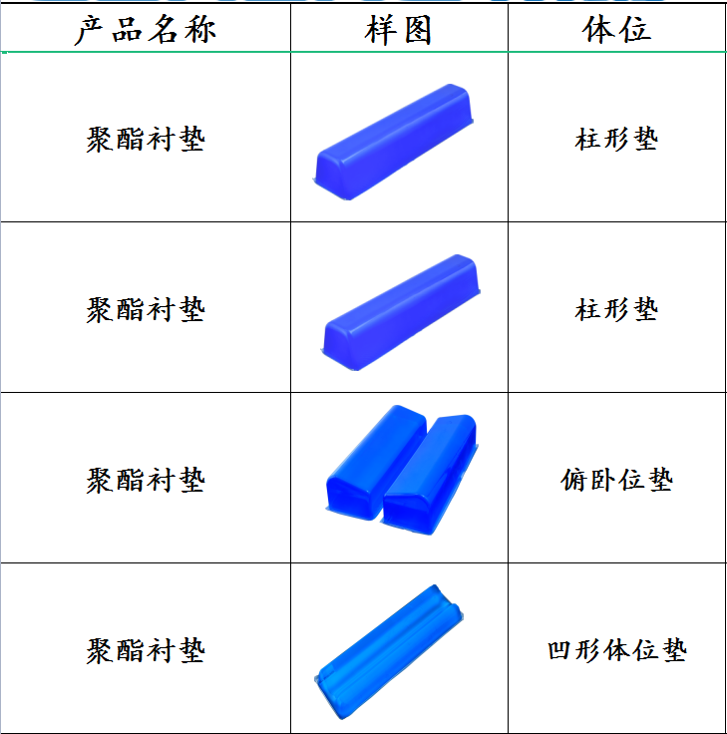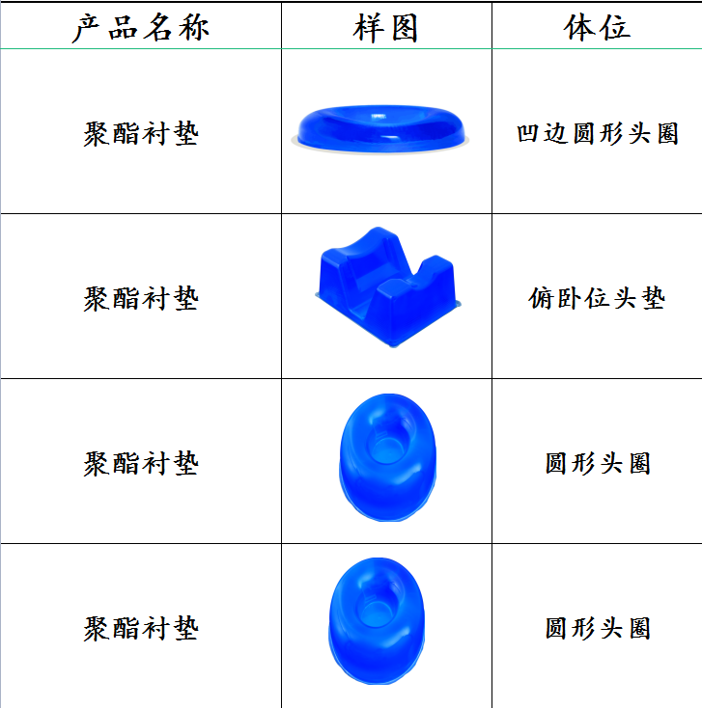
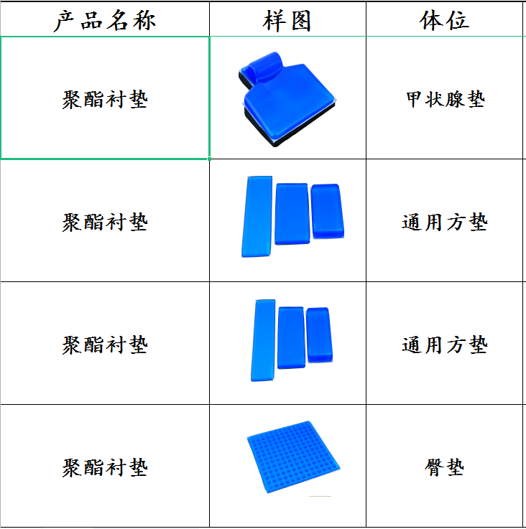

第二部分腹腔镜器械
 | 名称 | 技术要求 | 数量/把
1 | 腹腔镜双极钳 | 5mm*330mm | 7
2 | 腹腔镜双极钳线 | 配双极钳 | 7
3 | 小儿疝气针 | 2*110mm | 5
4 | 气腹针 | 2.2mm*120mm | 15
5 | 腹腔镜的剪刀（组织剪） | 5mm*330mm | 14
6 | 腹腔镜的剪刀（线剪 钩剪) | 5mm*330mm | 6
8 | 腹腔镜弯钳 | 10mm*330 | 3
9 | 腹腔镜的钳子 | 5mm*330mm | 24
10 | 腹腔镜电勾 | 5mm*330mm | 15
11 | 配套电钩线 | 匹配电钩 | 15
12 | 腹腔镜推结器 | 5mm*330mm | 4
13 | 腹腔镜持针器 | 5mm*330mm | 8
14 | 转换器 | 15转10 | 2
15 | 转换器 | 15转5 | 2
16 | 转换器 | 10转5 | 10
17 | 10cm的穿刺器 | 瓷片 | 24
18 | 5cm的穿刺器 | 瓷片 | 24
19 | 10cm的封帽 | 5.5mm | 100
20 | 5cm的封帽 | 10.5mm | 100
21 | 小儿30度 | 技术参数  1、 腹腔镜视向角：30 度、适用于小儿外科、胸外科、妇科、泌尿科手术。  ★2、视场角：70°。  3、直径 5mm。  4、分辨率 3.51LP5mm（L=40mm）。  5、 景深 10mm-100mm。  4、目镜罩外径￠32。  7、工作长度 290mm；带有方向标。  8、光缆接头外径￠10  9、消毒方式：可低温等离子、高温高压、气体熏蒸等  10、蓝宝石纯平面透镜透光均匀、清晰。  11、无鱼眼现象，水无划痕，实用、新颖、不失真。  12、金属外壳，海螺型卡口，操控性好；  13 、光束接口可连接Karl Stoss、OLYMPUS、Stryker、WOLF等光源及摄像系统 | 2
22 | 0度镜子 | 技术参数  1、腹腔镜视向角：0度。适用于妇科手术。  2、视场角：70°。  3、直径：10mm。  4、分辨率3.51LP5mm（L=40mm）。  5、景深10mm-100mm。  6、目镜罩外径￠32。  7、工作长度325mm；带有方向标。  8、光缆接头外径￠10  9、消毒方式：可低温等离子、高温高压、气体熏蒸等。  10、蓝宝石纯平面透镜透光均匀、清晰。  11、无鱼眼现象，水无划痕，实用、新颖、不失真。  12、金属外壳，海螺型卡口，操控性好。  13、光束接口可连接Karl Stoss、OLYMPUS、Stryker、WOLF等光源及摄像系统。 | 2
23 | 30度镜子 | 技术参数  1、腹腔镜视向角：30度；适用于普外科、胸外科、妇科、泌尿科手术。  2、视场角：70°。  3、直径：10mm。  4、分辨率3.51LP5mm（L=40mm）。  5、景深10mm-100mm。  6、目镜罩外径￠32。  7、工作长度325mm；带有方向标。  8、光缆接头外径￠10  9、消毒方式：可低温等离子、高温高压、气体熏蒸等。  10、蓝宝石纯平面透镜透光均匀、清晰。  11、无鱼眼现象，水无划痕，实用、新颖、不失真。  12、金属外壳，海螺型卡口，操控性好。  13、光束接口可连接Karl Stoss、OLYMPUS、Stryker、WOLF等光源及摄像系统。 | 4
24 | 小儿输尿管镜 | 1、适用于泌尿外科输尿管检查及配合钬激光、气压弹道进行碎石手术。  ★2、输尿管肾镜，直径：6Fr(前端)—7.5Fr（末端）。  3、工作长度：425mm。  4、工作通道：可下一个4Fr的器械或者两个2.4Fr的器械。  ★5、视向角：5°。  ★6、半软镜身：可向各个方向弯曲15°,且弯曲无图像损失、无需重新对焦。  ★7、三级渐进式镜杆，前端防损伤设计可平滑进入输尿管，缓慢扩张。  8、镜桥分离式设计，含旋转式锁扣装置，及防水密封片，可以旋转开关紧锁。  9、双冲洗通道，冲洗空间充分、流量大。  10、采用激光焊接技术，密封性强。  11、目镜与镜端采用高品质蓝宝石镜面，无腐蚀性。  12、多种导光束接头，适配：史塞克、狼牌、STORZ、奥林巴斯等规格主机、光源。  13、可低温等离子、高温高压消毒：18分钟134°。 | 1
25 | 腹腔镜器械消毒盒 | 常规 | 6
26 | 腹腔镜镜子消毒盒子 | 常规 | 6
27 | 输尿管镜消毒盒 | 常规 | 2

